实验报告
专业： 计算机科学与技术
姓名： 潘宇轩___
学号： 3200103424 __
日期： 10.18
地点： 曹西 501

课程名称：____计算机图形学___ 指导老师：______ 童若锋 _______成绩：_______ __
装 订 线
实验名称： OpenGL三维变换 实验类型：_____基础实验_____同组学生姓名：______________

一、实验目的和要求
在理解OpenGL绘制物体的基础上，利用齐次坐标与矩阵变换，绘制出如下周期性变化的三只兔子，其中，其中最左边的兔子循环平移，中间的兔子不断旋转，最右边的兔子循环缩放。
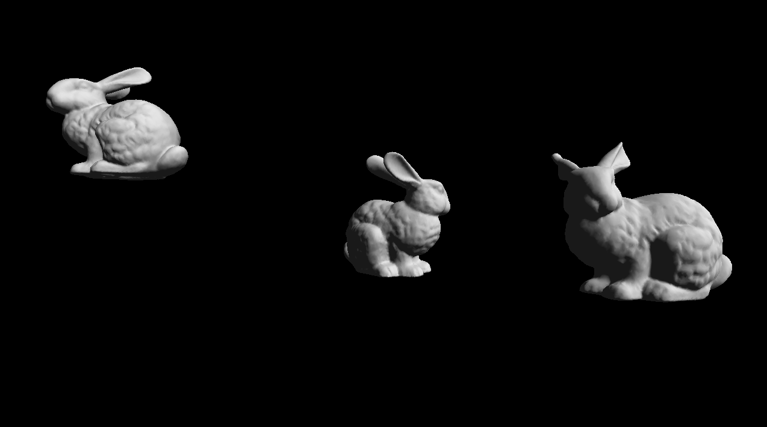

二、实验内容和原理
了解OpenGL的API接口，了解GLM库，构造矩阵实现平移、旋转或缩放。

三、主要仪器设备
Windows / vscode / cmake / gcc

四、操作方法和实验步骤

1. 先把参考链接先看一遍。了解平移旋转等等的矩阵形式以及glm库的rotate / translate / scale 函数。

2. 之后，注意到transformation中的_positions / _rotateAxis 等参数定义，说明其是定义位置，旋转等等值，之后再将其传入变换函数进行处理。

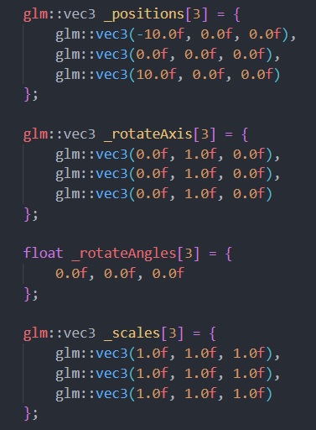

3. 因此，根据demo中的运动规律，我们设定好对应的参数，其中Angle随着time变化，position则是沿着方波的样式移动，scale也是按时间来回缩放。

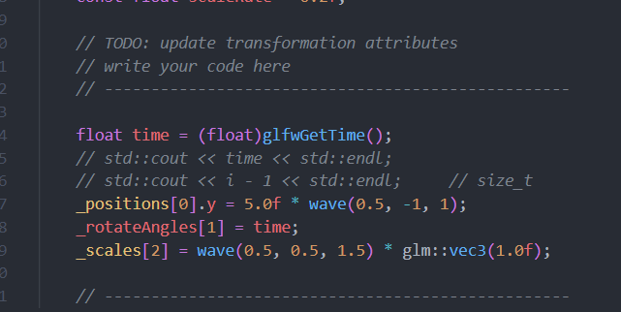

我们定义方波如下图，其中k是斜率，s是下界，b是上界。

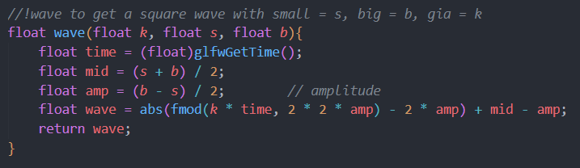

4. 之后再分别实现translation / rotation / scale。对于translation我特意使用了矩阵的形式试了一下，注意传入参数的形式是以列为单位的。之后的rotate与scale则是调用了glm库中自带的函数实现。

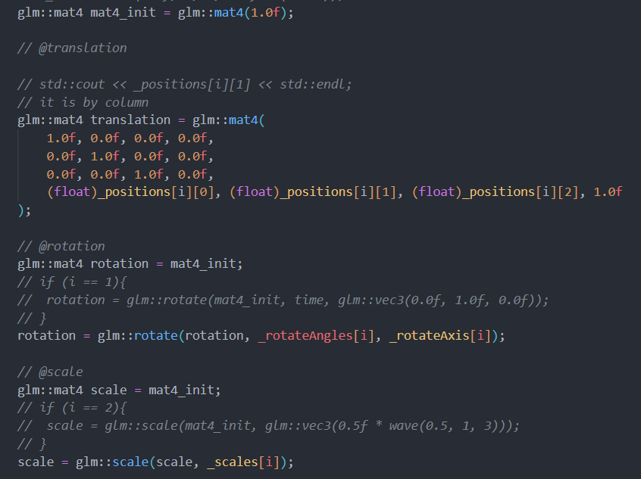

这样，我们的兔子就能顺利动起来了。

五、实验结果与分析

实验结果与demo中的相同。

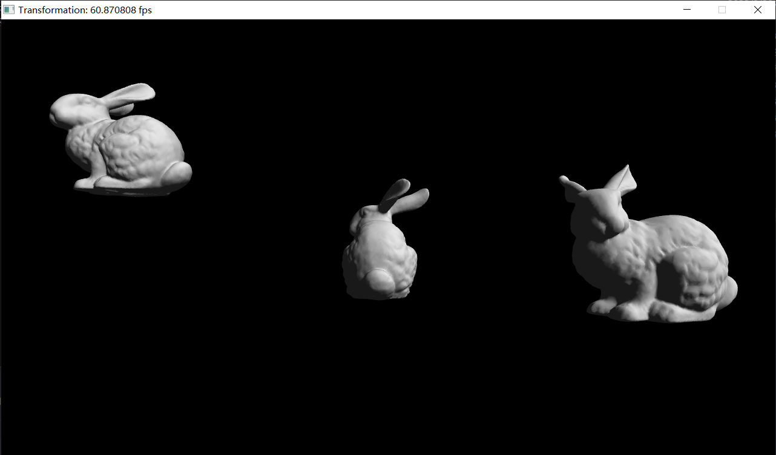

六、讨论、心得

有一些需要注意的地方，比如size_t i的数如果相减小于0不会变成负数，而是溢出，导致图像不在画布里。还有delta_time用于保持速度相同，方波应该如何实现等等。

七、参考链接

[1] 变换 - LearnOpenGL CN (learnopengl-cn.github.io)

[2] 坐标系统 - LearnOpenGL CN (learnopengl-cn.github.io)

